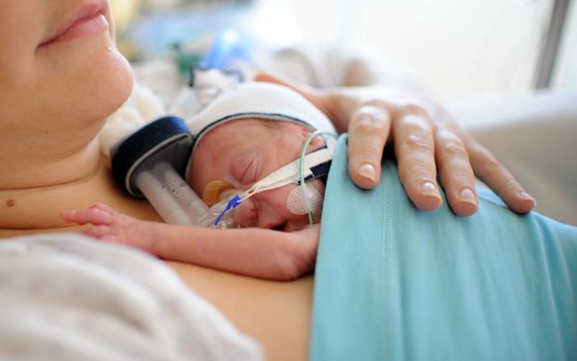

**زایمان زودرس:**

زایمان و تولد نوزاد قبل از هفته 37کامل زایمان زودرس محسوب می شود.

دلایل زایمان زودرس:

1)زایمان زودرس غیر قابل توجیه

2)پارگی زورس گرده های جنینی

3)زایمان به علت خطراتی که جان مادر و جنین را تهدید می کند.

4)حاملگی های دوقلویی و حاملگی های چند قلویی

عوامل مداخله گر در زایمان زودرس:

1)تهدید به سقط: در صورت بروز خونریزی های واژینال در اوایل بارداری میزان پیامد های نامطلوب در مراحل بعدی حاملگی افزایش می یابد.

2)عوامل مربوط به شیوه زندگی: استعمال دخانیات، وزن گیری ناکافی مادر، مصرف داروهای غیر مجاز، هم در میزان بروز و هم در پیامد های نوزادان دارای وزن کم هنگام تولد نقش مهمی دارند. در مادران دارای اضافه وزن و چاقی، خطر زایمان زودرس افزایش می یابد. عوامل دیگری که دخالت آنها در این زمینه مطرح شده اند به شرح زیر می باشند:سن کم یا بالای مادر، فقر، قامت کوتاه و کمبود ویتامین سی

3)عوامل روانی مانتند افسردگی، اضطراب و استرس مزمن نیز در ارتباط با زایمان زودرس گزارش شده اند.

4)عوامل ژنتیکی: در تعدادی از مطالعات نقش ژن های تنظیم کننده ی ایمنی در تشدید عفونت پرده های جنینی در زایمان های زودرس ناشی از عفونت مطرح شده است.

5)فاصله بین حاملگی: کوتاه بودن فاصله بین حاملگی ها کمتر از 18ماه بیشتر از 59ماه سبب افزایش خطر زایمان زودرس می شود.

6)عفونت های داخل رحمی با فعال کردن سیستم ایمنی ذاتی زایمان زود رس را بر میانگیزد.

6)سابقه زایمان پره ترم: خطر زایمان زودرس در زنانی که حاملگی اول آنهانیز زودرس بوده است.

تشخیص:انقباضات رحمی درد ناک(دردهای زایمانی)یا بدون درد وعلایمی مانند احساس فشارلگنی، دردهای مشابه قاعدگی،ترشحات واژینال آبکی وکمردرد نیز با زایمان زود رس در ارتباط می باشد.

پیشگیری از زایمان زودرس

مهم ترین اقدامی که می توان برای داشتن نوزادی سالم انجام داد، این است که قبل از بارداری در بهترین شرایط سلامتی قرار داشته باشید. همچنین مراقبت های قبل از زایمان نیز موثرند.

ممکن است پیشگیری از زایمان زودرس امکان پذیر نباشد، اما اقداماتی هستند که به کاهش احتمال آن کمک می کنند.

۱: داشتن سبک زندگی سالم

* دوری از تنباکو، استعمال سیگار، سیگار الکترونیکی و هر گونه دخانیات.
* در زمان تلاش برای باردار شدن و حین بارداری الکل نوشیده نشود.
* مصرف نکردن سرخود دارو ها، مصرف دقیق دارو های مطابق نسخه پزشک.
* رژیم غذایی مناسب، دارای آهن و فولیک اسید.
* فعالیت روزانه، روزانه نیم ساعت.
* شرایط پزشکی، مانند دیابت و فشار خون را تحت کنترل داشته باشید.
* جلوگیری از کمبود یا اضافه وزن داشتن.
* کاهش استرس، مثلا با یوگا.
* تلاش برای داشتن رابطه سالم و عاری از خشونت با اطرافیان.

۲: مراقبت های دوران بارداری از خود و نوزاد

* در اوایل دوران بارداری به دنیال مراقبت های پیش از زایمان و یادگیری آن ها باشید. به ویژه اگر در گذشته یک زایمان زودرس داشته اید.
* به همراه همسر خود در جلسات آموزش مراقبت پیش از زایمان حضور پیدا کنید.
* اگر خود و نوزاد سالم هستید بهتر است اجازه دهید زایمان به طور طبیعی و در زمان مناسب خود رخ دهد. بهتر است حداقل تا هفته ۳۹ منتظر بمانید.

۳: اطلاع از علائم زایمان زودرس

با توجه به علائم زایمان زودرس که در ابتدا شرح داده شدند، سعی کنید ضمن آگاهی از آن ها، در صورتی که هر علائمی را احساس کردید همسر خود و متخصص و مامای خود را مطلع سازید..